H₂  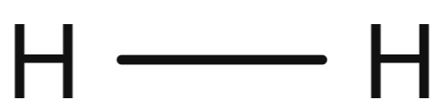 | H₂ | H₂
H₂  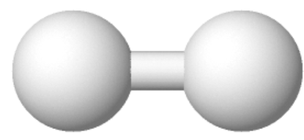 | H₂ | H₂

